hai
国都报告系列 2013年1月15日星期二
国都贵金属日报

【重要资讯】
国都期货研发服务部
分析师：李健
执业编号：F0253574
电话：010-84183026
邮箱：lijian@guodu.cc

地址：北京市东城区东直门南大街3号国华投资大厦10层
国都期货有限公司
网址：www.guodu.cc


1. 美国旧金山联储主席威廉姆斯(John Williams)周一表示，美联储(FED)购债计划将需要持续至2013年下半年很长一段时间。美联储的两个目标都未达成，特别是就业，必须竭尽所能促进经济改善。
2. 美国亚特兰大联储主席洛克哈特(Dennis Lockhart)周一表示，目前并未看到美联储(FED)的量化宽松政策对金融稳定有产生威胁。他指出，对美联储何时停止或降低购买资产规模的臆测是不恰当的。
3. 美国芝加哥联储(Federal Reserve Bank of Chicago)主席埃文斯(Charles Evans)周一表示，美联储(FED)2012年决定将货币政策与具体经济状况挂钩，应该能够在不让通胀抬头的情况下帮助提振经济复苏。
4. 日本首相安倍晋三(Shinzo Abe)周日表示，日本央行(BOJ)必须设定2%的通胀目标，并将之设为中期目标，而非长期目标，以向市场显示央行有决心通过大胆放松货币政策，消除持续长达近20年的通缩。
5. 欧盟统计局(Eurostat)周一公布的数据显示，欧元区11月工业产出月率下降0.3%，预期上升0.2%；年率下降3.7%，预期下降3.2%；而11月数据也录得2009年11月以来最大年率降幅。
6. 意大利统计局(Istat)周一公布的数据显示，经季节调整后，意大利11月工业产出月率下降1.0%，不及增长0.4%的市场预期。而9-11月季调后零售销售季率下降1.7%。

7. 全球最大的黄金上市交易基金(ETF)--SPDR Gold Trust截至1月10日的黄金持仓量减少2.11吨，至1,337.73吨。
【分析建议】
上一交易日comex贵金属下跌，美联储官员普罗索再次发表反对宽松政策的言论，且美国经济数据支持美元走高，此外上周五中国公布CPI后市场对于央行宽松政策预期走弱，贵金属回吐了之前的涨势，技术上扔出弱水，操作上建议继续关注平台下沿支撑。

【本周重要财经事件】
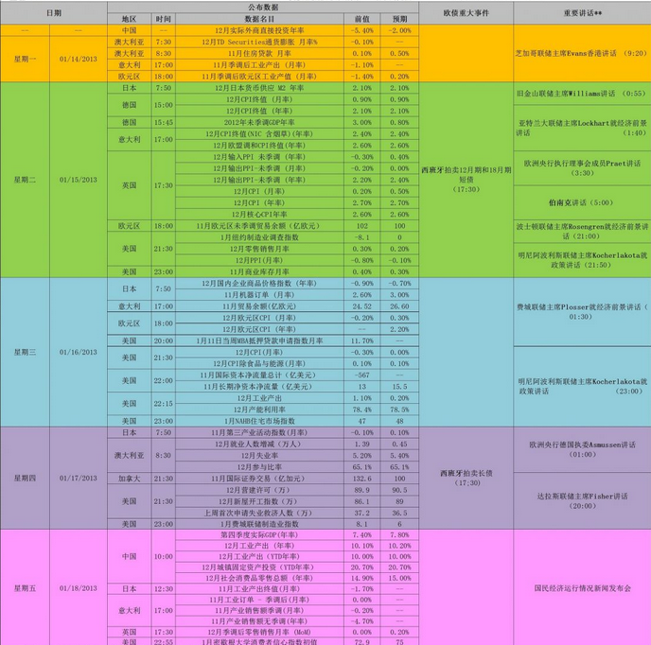图表来源：http://wallstreetcn.com/
免责声明：
如果您对本报告有任何意见或建议，请致信于国都信箱(yfb@guodu.cc），欢迎您及时告诉我们您对本刊的任何想法！
本刊所有信息均建立在可靠的资料来源基础上。我们力求能为您提供精确的数据，客观的分析和全面的观点。但我们必须声明，对所有信息可能导致的任何损失概不负责。
本报告并不提供量身定制的投资建议。报告的撰写并未虑及读者的具体财务状况及目标。国都期货研究团队建议投资者应独立评估特定的投资和战略，并鼓励投资者征求专业财务顾问的意见。具体的投资或战略是否恰当取决于投资者自身的状况和目标。
版权声明：（c）本报告版权为国都期货有限公司所有。本刊所含文字、数据和图表未经国都期货有限公司书面许可，任何人不得以电子、机械、影印、录音或其他任何形式复制、传播或存储于任何检索系统。不经许可，复制本刊任何内容皆属违反版权法行为，可能将受到法律起诉，并承担与之相关的所有损失赔偿和法律费用。涉及版权的所有问题请垂询：010-64000083。

